1、
【推荐】不要使用一个常量类维护所有常量，应该按常量功能进行归类，分开维护。如：缓存相关的常量放在类：CacheConsts下；系统配置相关的常量放在类：ConfigConsts下。 说明：大而全的常量类，非得ctrl+f才定位到修改的常量，不利于理解，也不利于维护。

2、
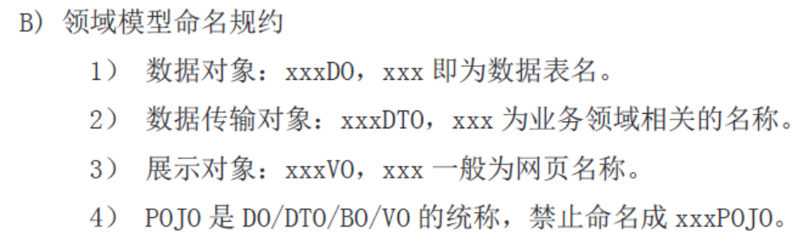

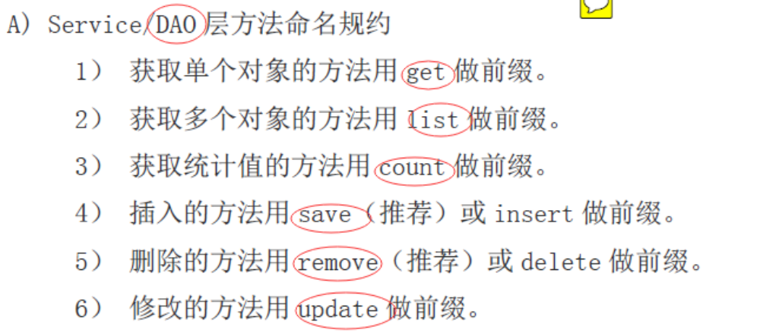

3、
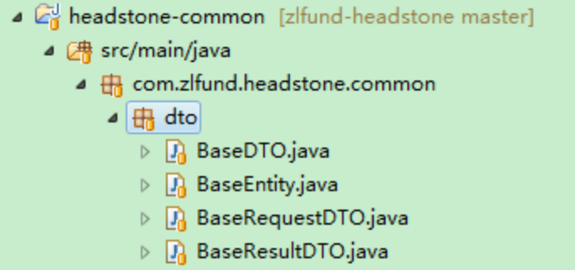
规范DTO和PO

DTO - Data Transfer Object 数据传输对象,用于RPC调用
PO - Persistent Object 持久化对象,用于数据库操作

